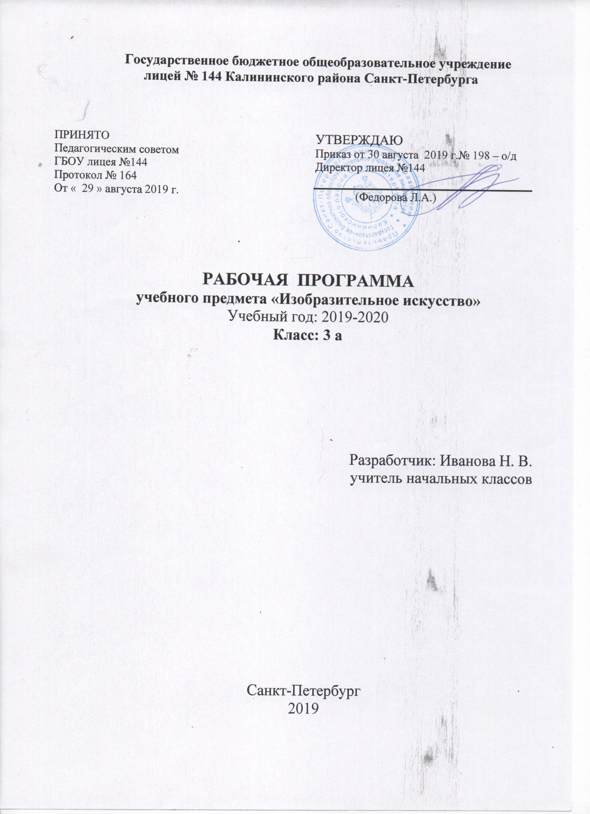

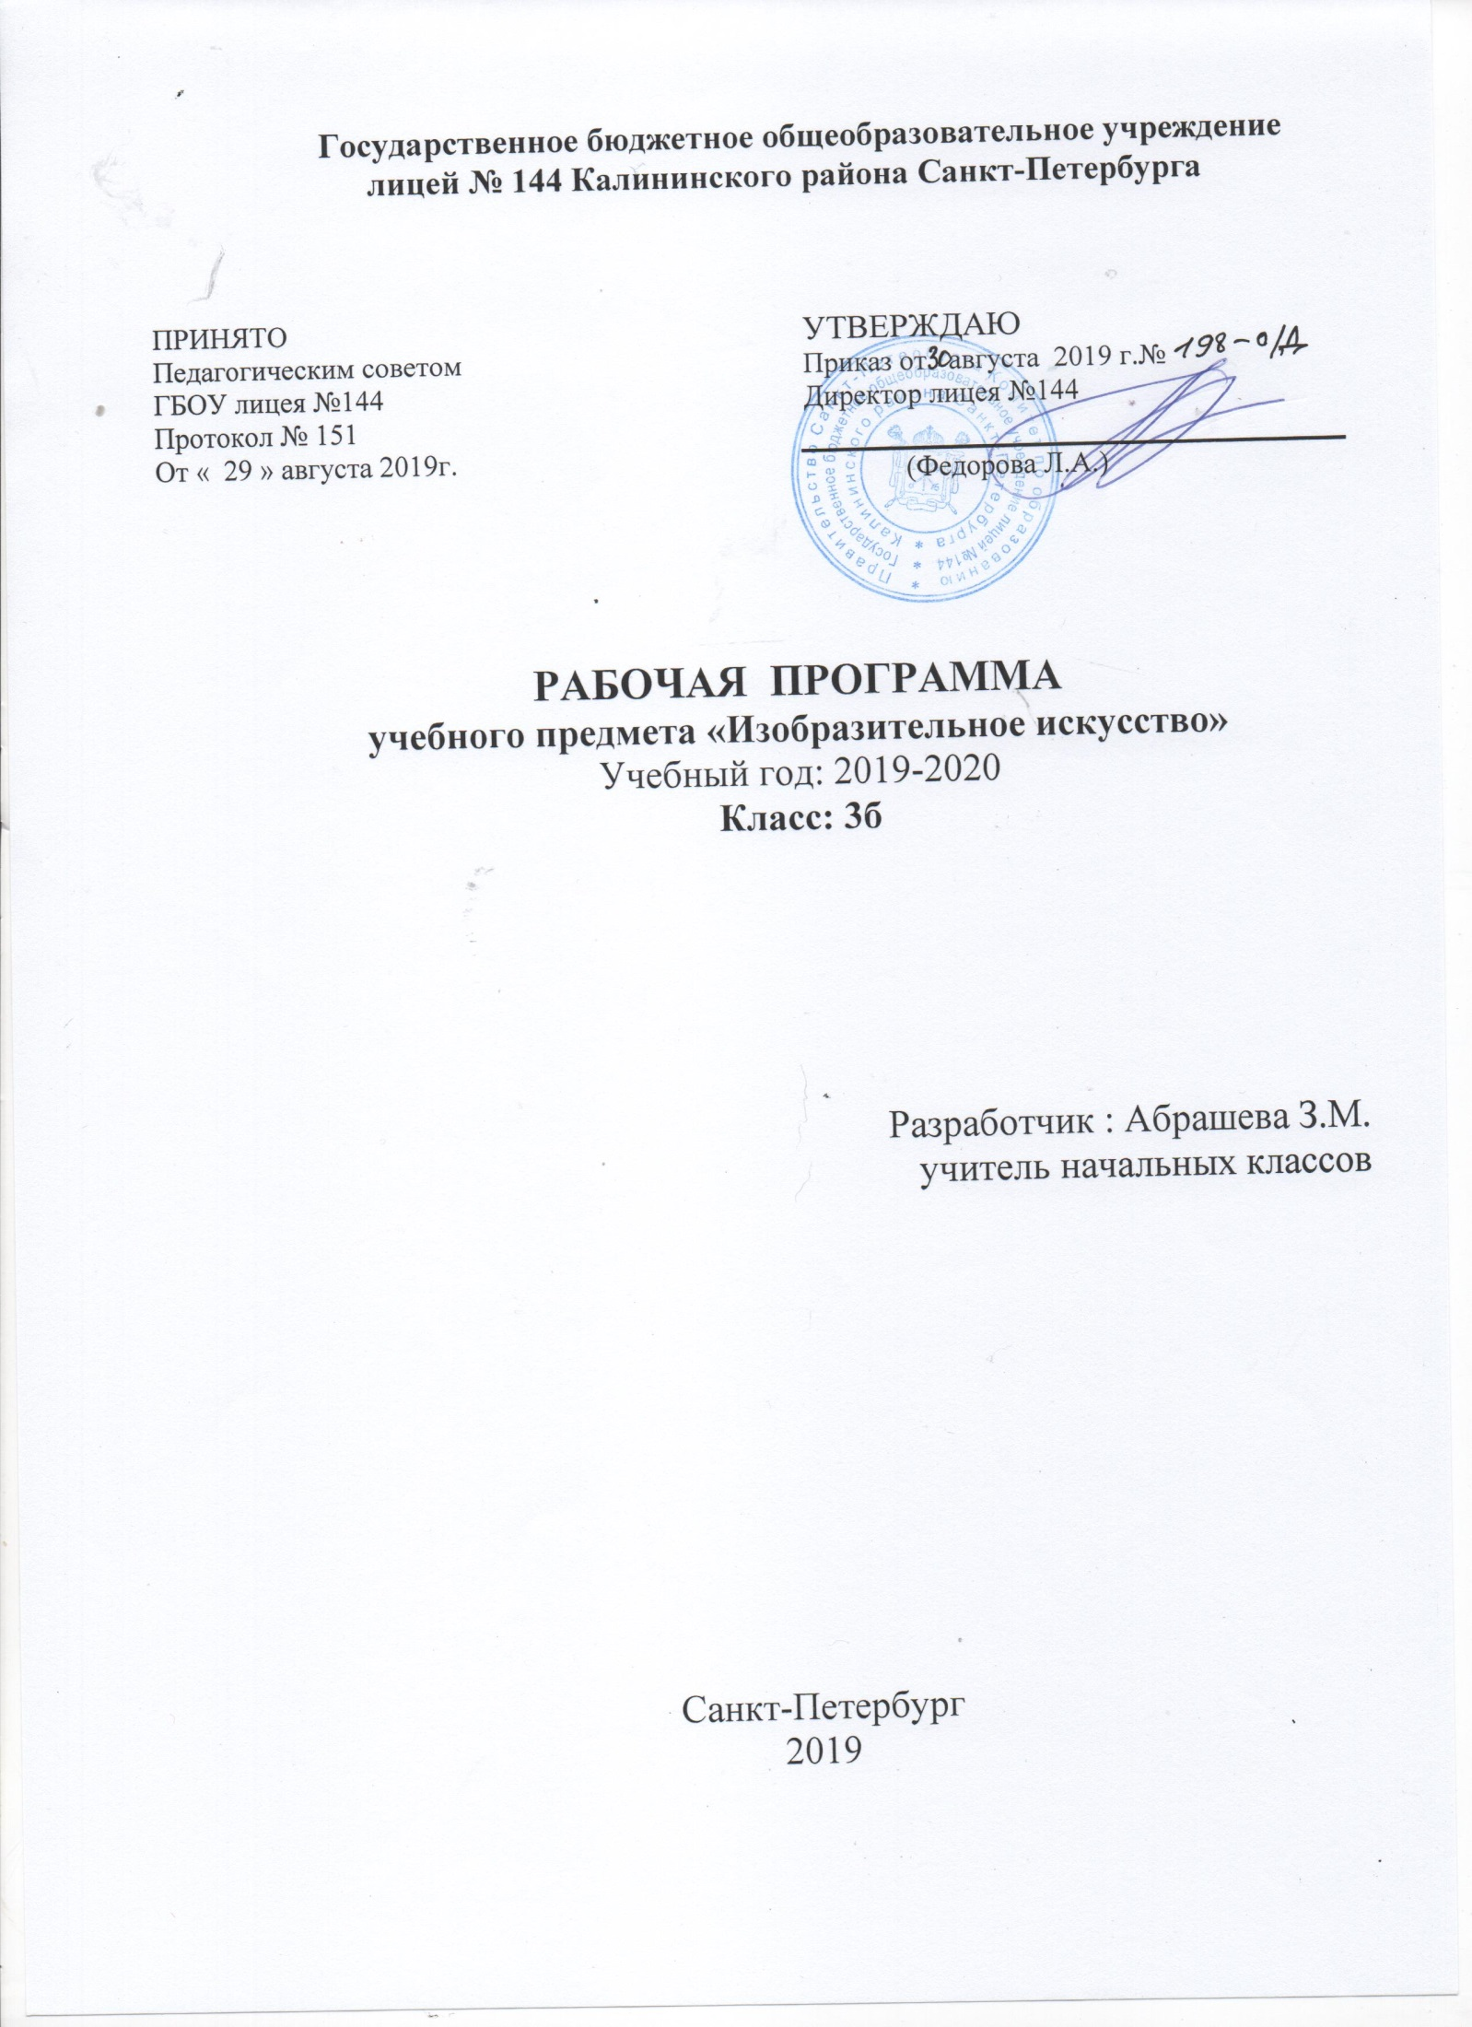

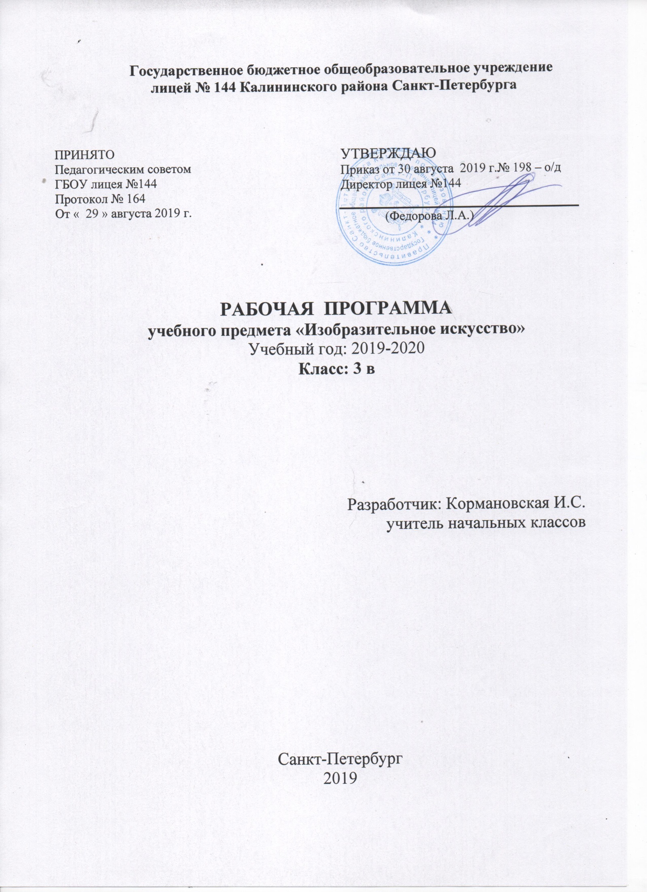

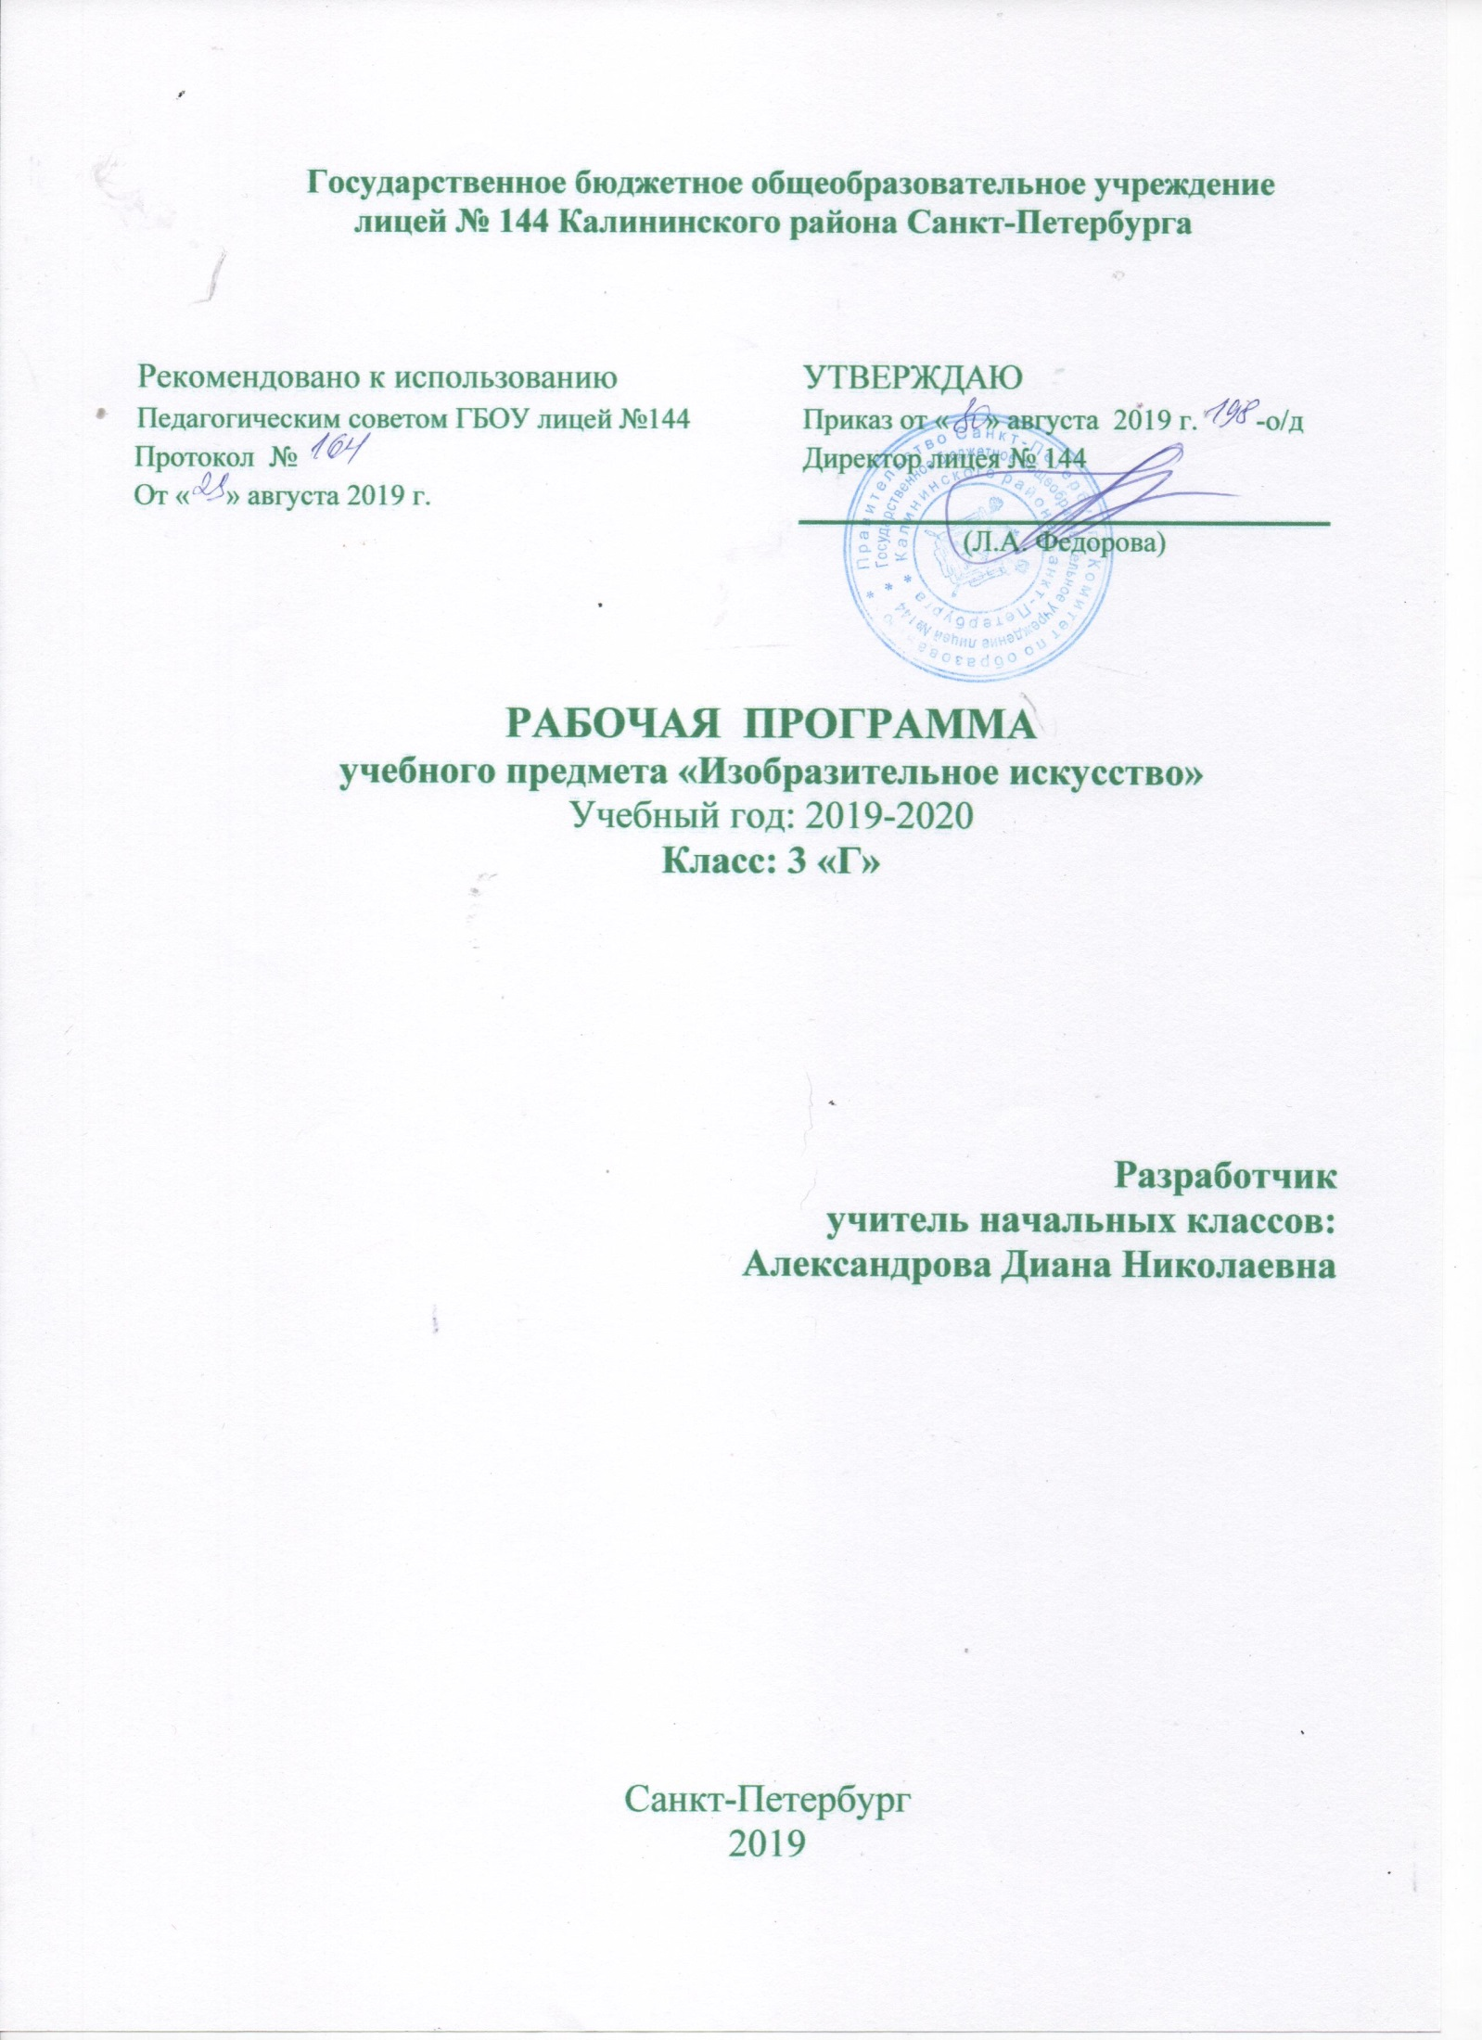

Пояснительная записка
Рабочая программа курса «Изобразительное искусство» 3 класс разработана в соответствии с требованиями Федерального государственного образовательного стандарта начального общего образования (ФГОС) на основе авторской программы по ИЗО под редакцией Б.М. Неменского, Н. А. Горяева, Г. Е. Гурова , Л. А. Неменской, УМК. «Школа России», сборника рабочих программ «Школа России». 1–4 классы: пособие для учителей общеобразовательных учреждений/ С. В. Анащенкова [и др.]. М.: Просвещение, 2011.
Основное содержание авторской программы полностью нашло отражение в данной рабочей программе.
Изобразительное искусство в начальной школе является базовым предметом. По сравнению с остальными учебными предметами, развивающими рационально-логический тип мышления, изобразительное искусство направлено в основном на формирование эмоционально-образного, художественного типа мышления, что является условием становления интеллектуальной и духовной деятельности растущей личности.
Цели курса:
- воспитание эстетических чувств, интереса к изобразительному искусству; обогащение нравственного опыта, представлений о добре и зле; воспитание нравственных чувств, уважения к культуре народов многонациональной России и других стран;
- развитие воображения, желания и умения подходить к любой своей деятельности творчески; способности к восприятию искусства и окружающего мира; умений и навыков сотрудничества в художественной деятельности;
- освоение первоначальных знаний о пластических искусствах: изобразительных, декоративно- прикладных, архитектуре и дизайне — их роли в жизни человека и общества;
- овладение элементарной художественной грамотой; формирование художественного кругозора и приобретение опыта работы в различных видах художественно творческой деятельности, разными художественными материалами; совершенствование эстетического вкуса.
Перечисленные цели реализуются в конкретных задачах обучения:
Задачи курса:
• воспитание эстетических чувств, интереса к изобразительному искусству; обогащение нравственного опыта, представлений о добре и зле; воспитание нравственных чувств, уважения к культуре народов многонациональной России и других стран; готовность и способность выражать и отстаивать свою общественную позицию в искусстве и через искусство;
• развитие воображения, желания и умения подходить к любой своей деятельности творчески, способности к восприятию искусства и окружающего мира, умений и навыков сотрудничества в художественной деятельности;
• освоение первоначальных знаний о пластических искусствах: изобразительных, декоративно-прикладных, архитектуре и дизайне — их роли в жизни человека и общества;
• овладение элементарной художественной грамотой; формирование художественного кругозора и приобретение опыта работы в различных видах художественно-творческой деятельности, разными художественными материалами; совершенствование эстетического вкуса.
• совершенствование эмоционально-образного восприятия произведений искусства и окружающего мира;
• развитие способности видеть проявление художественной культуры в реальной жизни (музеи, архитектура, дизайн, скульптура и др.);
• формирование навыков работы с различными художественными материалами.
Общая характеристика учебного предмета
Курс разработан как целостная система введения в художественную культуру и включает в себя на единой основе всех основных видов искусств: изобразительных – живопись, графика, скульптура; конструктивных – архитектура, дизайн; различных видов ДПИ, народного искусства, а так же постижение роли художника в синтетических искусствах – искусстве книги, театре, кино и т.д. Они изучаются в контексте взаимодействия с другими искусствами, а так же в контексте конкретных связей с жизнью общества и человека.
Систематизирующим методом является выделение трех основных видов художественной деятельности для визуальных пространственных искусств:
- изобразительная художественная деятельность;
- декоративно-художественная деятельность;
- конструктивная художественная деятельность.
«Изобразительное искусство» предполагает сотворчество учителя и ученика; диалогичность; четкость поставленных задач и вариативность их решения; освоение традиций художественной культуры и импровизационный поиск личностно значимых смыслов.
Основные виды учебной деятельности - практическая художественно-творческая деятельность ученика и восприятие красоты окружающего мира и произведений искусства. Практическая художественно-творческая деятельность(ребенок выступает в роли художника) и деятельность по восприятию искусства (ребенок выступает в роли зрителя, осваивает опыт художественной культуры) имеют творческий характер. Учащиеся осваивают различные художественные материалы, инструменты, художественные техники.
Особым видом деятельности учащихся является выполнение творческих проектов и презентаций. Для этого необходима работа со словарями, поиск разнообразной информации в Интернете.
Программа «Изобразительное искусство» предусматривает чередование уроков индивидуального практического творчества учащихся и уроков коллективной творческой деятельности.
Учебно-тематический план.
№п/п | Содержание программного материала | Количество часов
1 | Искусство в твоем доме | 8 часов
2 | Искусство на улицах твоего города | 8 часов
3 | Художник и зрелище | 10 часов
4 | Художник и музей | 8 часов
5 | Резерв | -
 | Итого | 34 часа

Место учебного предмета в учебном плане
На изучение предмета «Изобразительное искусство» отводится 1 час в неделю. Всего на изучение программного материала отводится 34 часа, в соответствии с учебным планом МБОУ СОСОШ№1 и календарным учебным графиком.
Ценностные ориентиры содержания учебного предмета
Уникальность и значимость курса определяются нацеленностью на духовно-нравственное воспитание и развитие способностей, творческого потенциала ребёнка, формирование ассоциативно-образного пространственного мышления, интуиции.
Доминирующее значение имеет направленность курса на развитие эмоционально-ценностного отношения ребёнка к миру, его духовно-нравственное воспитание.
Овладение основами художественного языка, получение опыта эмоционально-ценностного, эстетического восприятия мира и художественно-творческой деятельности помогут младшим школьникам при освоении смежных дисциплин, а в дальнейшем станут основой отношения растущего человека к себе, окружающим людям, природе, науке, искусству и культуре в целом.
Направленность на деятельностный и проблемный подходы в обучении искусству диктует необходимость экспериментирования ребёнка с разными художественными материалами, понимания их свойств и возможностей для создания выразительного образа.
Планируемые результаты освоения учебного материала
В результате изучения курса «Изобразительное искусство» в начальной школе должны быть достигнуты определённые результаты:
Личностные результаты
-Чувство гордости за культуру и искусство Родины, своего народа.
-Уважительное отношение к культуре искусству других народов нашей страны и мира в целом.
-Понимание особой роли культуры в жизни общества и каждого отдельного человека.
-Эстетические чувства художественно-творческое мышление, наблюдательность, фантазия.
-Эстетические потребности; потребности в общении с искусством, природой, потребности в творческом отношении к окружающему миру, потребности в самостоятельной практической творческой деятельности.
- - Эстетически воспринимать красоту городов, сохранивших исторический облик, свидетелей нашей истории.
- Объяснять значение памятников и архитектурной среды древнего зодчества для современников.
- Выражать в изобразительной деятельности свое отношение к архитектурным и историческим ансамблям древнерусских городов.
Метапредметные результаты
Регулятивные УУД:
- Проговаривать последовательность действий на уроке.
- Учиться работать по предложенному учителем плану.
- Учиться отличать верно выполненное задание от неверного.
- Учиться совместно с учителем и другими учениками давать эмоциональную оценку деятельности класса на уроке.
Познавательные УУД:
- Ориентироваться в своей системе знаний: отличать новое от уже известного с помощью учителя.
- - Делать предварительный отбор источников информации: ориентироваться в учебнике (на развороте, в оглавлении, в словаре).
- - Добывать новые знания: находить ответы на вопросы, используя учебник, свой жизненный опыт и информацию, полученную на уроке.
- - Перерабатывать полученную информацию: делать выводы в результате совместной работы всего класса.
- - Сравнивать и группировать произведения изобразительного искусства (по изобразительным средствам, жанрам и т.д.).
- - Преобразовывать информацию из одной формы в другую на основе заданных в учебнике и рабочей тетради алгоритмов самостоятельно выполнять творческие задания.
- Рационально строить самостоятельную творческую деятельность, организовывать место занятий.
- Осознано стремиться к освоению новых знаний и умений, к достижению более оригинальных творческих результатов.
Коммуникативные УУД:
- Уметь пользоваться языком изобразительного искусства: донести свою позицию до собеседника;
- оформлять свою мысль в устной форме (на уровне одного предложения или небольшого рассказа).
- Совместно договариваться о правилах общения и поведения в школе и на уроках изобразительного искусства и следовать им.
- Учиться согласованно работать в группе:
- Учиться планировать работу в группе;
- Учиться распределять работу между участниками проекта;
- Понимать общую задачу проекта и точно выполнять свою часть работы;
- Уметь выполнять различные роли в группе (лидера, исполнителя, критика).
- Овладевать приёмами поиска и использования информации, работы с доступными электронными ресурсами.

Предметные результаты
Учащиеся должны иметь представление:
• о творчестве художников – иллюстраторов детских книг;
• о художественных промыслах: хохломской росписи посуды, дымковской глиняной игрушке;
Обучающиеся должны знать:
• новые термины: прикладное искусство, книжная иллюстрация, искусство книги, живопись, скульптура, натюрморт, пейзаж, портрет;
• разные типы музеев: художественные, архитектурные, музеи-мемориалы;
• что в создании разнообразных предметов и вещей важную роль играет выбор материалов, форм, узоров, конструкций.
Обучающиеся должны уметь:
• работать с пластилином, конструировать из бумаги макеты;
• выразительно использовать гуашь, мелки, аппликацию;
• использовать элементарные приемы изображения пространства;
• передавать пропорции человеческого тела, движения человека.
Содержание учебного предмета
Содержание программы
№ четв. | Наименование разделов | Кол-во часов | Содержание программного материала | Универсальные учебные действия.
1 | Искусство в твоем доме | 8 | Предметы искусства в жизни человека: игрушки, посуда, платки, обои, книги. | Осуществлять поиск необходимой информации для выполнения задания с использованием учебной литературы. Овладевать основами языка живописи, графики, скульптуры, ДПИ, художественного конструирования.
2 | Искусство на улицах твоего города | 8 | Формирование художественных представлений о работе художника на улицах города. Атрибуты современной жизни города: фонари, витрины, парки, ограды, скверы; их образное решение. | Понимать условность и субъективность художественного образа. Выполнять учебные действия. Выражать в беседах свое отношение к произведению искусства.
3 | Художник и зрелище | 10 | Деятельность художника в театре в зависимости от видов зрелищ или особенностей работы. | Эмоционально откликаться на образы персонажей театрализованных представлений. Понимать и объяснять важную роль художника в цирке, театре и т.д. Овладевать навыками создания объемно-пространственной композиции.
4 | Художник и музей | 8 | Знакомство с жанрами изобразительного искусства, крупнейшими музеями России и мира. | Иметь представление о самых разных музеях и роли художника в создании экспозиции. Рассуждать, рассматривать и сравнивать картины.Создавать композиции на заданную тему.

Формы контроля знаний, умений, навыков

Критерии оценки устных индивидуальных и фронтальных ответов
- Активность участия.
- Умение собеседника прочувствовать суть вопроса.
- Искренность ответов, их развернутость, образность, аргументированность.
- Самостоятельность.
- Оригинальность суждений.
Критерии и система оценки творческой работы
- Как решена композиция: правильное решение композиции, предмета, орнамента (как организована плоскость листа, как согласованы между собой все компоненты изображения, как выражена общая идея и содержание).
- Владение техникой: как ученик пользуется художественными материалами, как использует выразительные художественные средства в выполнении задания.
- Общее впечатление от работы. Оригинальность, яркость и эмоциональность созданного образа, чувство меры в оформлении и соответствие оформления работы. Аккуратность всей работы.
Из всех этих компонентов складывается общая оценка работы обучающегося.
Формы контроля уровня обученности
- Викторины
- Кроссворды
- Отчетные выставки творческих (индивидуальных и коллективных) работ
- Тестирование
Национально-региональный компонент

Национально-региональный компонент в школе и его интеграция с другими предметами – ключ к решению проблемы эффективности урока, на таком уроке легко соединяются три важных цели – это обучающая, развивающая и воспитательная цель. Межпредметная интеграция с использованием материала национально-регионального компонента активизирует мыслительную деятельность. Использование такого материала делает урок интересным, увлекательным, что повышает эффективность урока. Известно, что дети охотнее и с большим интересом усваивают то, что им больше нравится. Любимые предметы имеют сильное воспитательное воздействие, поэтому грамотное использование исторического, географического, литературного и другого материала воспитывает в детях патриотические чувства, чувства любви, восхищения и гордости к родному краю, что не оставляет никого быть равнодушным к проблемам малой родины и вырабатывает активную жизненную позицию.
3 класс
№ | Тема | Цели и задачи | Общие понятия | Практическая деятельность
1 | Картина – особый мир. Картина-пейзаж. | Наблюдать красоту природы родного края осенью. Рассуждать об увиденном. Исследовать возможности краски в процессе создания различных цветовых пятен. | Времена года. Явления природы. Эксперименты с красками. | Рисование на тему «Осенний лес». «Зимний лес». «В лесу летом».(природа Бурятии) Мини-сочинение
2 | Картина-натюрморт. Жанр натюрморта | Воспринимать картину – натюрморт как своеобразный рассказ о человеке – хозяине вещей, о времени, в котором он живёт, его интересах. | Натюрморт. Где можно увидеть натюрморт. Рассказ об авторах натюрмортов, их отношении к миру, их интересах. | Групповая работа. Нарисовать натюрморты по представлению разного эмоционального звучания (радостный, нежный, грустный и т. д.)
3 | Театр кукол. | Иметь представление о разных видах кукол, о кукольном театре в наши дни. Использовать куклу для игры в кукольный театр. Знакомство с театром кукол «Ульгэр» | Виды кукол. Куклы из различных материалов. Кукольный театр. | Групповая работа. Сделать куклу для игры в кукольный театр.

